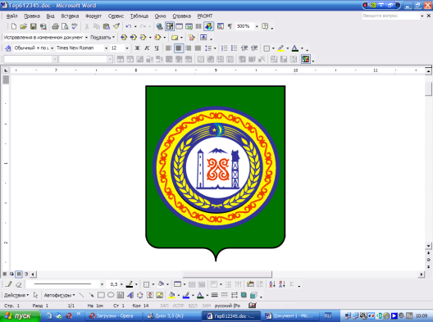

**Отчет**

**о проделанной работе**

**в МБОУ «Ишхой-Юртовская СШ»**

**во исполнении протокольного поручения**

**Главы Чеченской республики**

**(04.07.2017 №01-13).**

С 15.07.2017 года социальным педагогом Эльдаровой Р.С. разработан план во исполнении протокольного поручения Главы Чеченской республики (от 04.07.2017г. 01-13), по «укреплению института семьи, возрождения и сохранения духовно-нравственных ценностей семейных отношений». Выявлены обучающиеся из неполных семей с разведенными родителями (8семей). Родители обучающихся вызваны в школу Эльдаровой Р.С. и педагогом – организатором по ДНВ Байтукаевым Т.А., совместно с директором школы они провели беседу с родителями о значимости семейных ценностей в воспитании детей. Неявившиеся родители были посещены на дому.

Зам. директора по ВР_______ З.Н.Дунгуева